«Informal letter. An exchange programme»
Фролова Л.И., Сабирова А.Ф
учителя английского языка
МАОУ «Полилингвальный образовательный комплекс «Адымнар-Алабуга» ЕМР РТ
Цель:
- Совершенствовать умения и навыки говорения по теме «An exchange programme»
- Активизировать лексико-грамматический материал по теме «An exchange programme»
- Получить общее представление об Испании и Англии.
Оборудование и материалы: компьютер, медиапроектор, доска.
Планируемые результаты:
предметные: умение читать тексты с пониманием основного содержания; умение писать письмо с опорой на образец
личностные: первоначальный опыт участия в межкультурной коммуникации;
доброжелательное отношение к другим участникам учебной деятельности; мотивация к познавательной деятельности; мотивация к учебной деятельности
метапредметные: способность к трансформации языковых единиц на уровне предложения; способность к построению высказывания в соответствии с коммуникативными задачами; оценивать свои умения в различных видах речевой деятельности
Методические советы по его организации:
-обеспечить в ходе урока повторение лексики по теме урока, повторение грамматических времен;
- продолжить формирование следующих специальных умений по предмету: техника чтения вслух и перевода, аудирование, устная речь;
- развитие навыков монологической и диалогической речи
- проведение динамической паузы.
Список использованной литературы: «Insight: Pre Intermediate Student Book», aвтор Джейн Уайлдмен, Fiona Beddall,2013.
Приложения: таблицы, тексты А и В, таблица с заданиями по письму, карточки с упражнениями.

Технологическая карта
Класс: 8
Тип урока: урок изучения и первичного усвоения знаний
Тема урока: написание неофициального письма по теме «An exchange programme»
Цели урока:
- Совершенствовать умения и навыки говорения по теме «An exchange programme»
- Активизировать лексико-грамматический материал по теме «An exchange programme»
- Получить общее представление об Испании и Англии;
Задачи урока:
Развивающий аспект: развить мышление, память, речь и внимание
Воспитательный аспект: воспитание культуры общения на иностранном языке в устной речи, уважительного отношения к окружающим
Учебный: совершенствование лексических навыков говорения в виде монологической и диалогической речи.
Форма работы: фронтальная, парная, групповая
Наглядность: видео-ролик, карточка с инструкцией написания письма, презентация с упражнениями.
Оборудование: компьютер, медиапроектор, доска.
Девиз урока: Small steps, big results. It is all about us! — Маленькими шагами мы достигаем больших результатов. Это все МЫ!

№ | Этап урока | Время | Содержание | Методы и приемы | Деятельность учителя | Деятельность ученика | УУД
1 | Организационный этап | 5 | Приветствие. Беседа с классом | Фронтальный  опрос | Приветствует учеников,  создает атмосферу  иноязычного общения,  используя  видео-ролик, с целью подведения к теме урока  https://yandex.ru/video/preview/14683033140713243225 | Приветствуют  учителя,  включаются в  речевую  деятельность, отвечая на вопросы учителя после просмотра видео | Коммуникативные
2 | Постановка целей и задач урока. Мотивация учебной деятельности учащихся | 3 | Введение элемента  нового материала  (An exchange programme) | Фронтальный  опрос | Проговаривается тема урока и задаются вопросы для выражения личного мнения  Would you like to go on an exchange programme? Why/Why not? Which country are you going to visit and what type of family would you like to stay with? | Ответы учащихся | Регулятивные,  логические, познавательные
3 | Мозговой штурм | 3 | Развитие лексических, логических навыков. | Фронтальный опрос | На доске выводится презентация с выражением “exchange programme”. Учащимся следует вспомнить все лексические единицы связанные с этим словом из видео. Which words can you relate to this collocation?Далee учащиеся используют слова для ответа на вопрос What are the benefits of going on an exchange programme? What are the drawbacks? | Варианты ответов учащихся abroad, university, ne friends, locals, host family, culture, currency и т.д | Логические
4 | Первичное усвоение новых знаний | 3 | Организовать осмысленное восприятие новой информации, изучить новый материал | фронтальная работа, индивидуальная | Recently I’ve got two letters from my students, who study abroad.  What’s style is it? Let’s learn the strategy of writing an informal letter.  What phrases and words could help you understand the style? | Варианты ответов учащихся | Общеучебные  регулятивные  логические
5 | Первичная проверка понимания | 4 | Развитие лексических, логических навыков. | Фронтальный опрос | Раздает памятки стратегии разработки письма. Дети в парах читают и отвечают на вопросы из раздела Preparing to write.  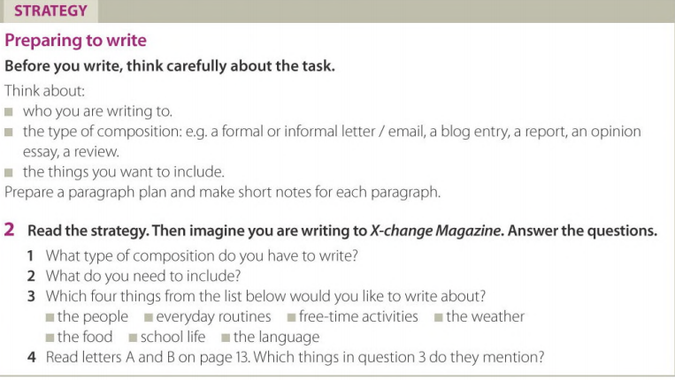 | Обсуждение, размышление | Коммуникативные, познавательные
6 | Первичное закрепление | 5 | Осмысленное усвоение и закрепление знаний. | Индивидуальная работа | Дети заполняют таблицу информацией из писем в парах  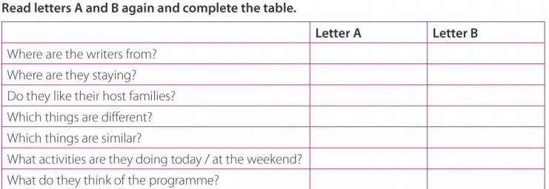  Физкульминутка | Дети заполняют таблицу информацией из текста | Общеучебные Регулятивные Логические
7 | Обобщение и систематизация знаний  - подготовка учащихся к обобщенной деятельности | 4 | Развитие навыков изучающего чтения по учебнику | Индивидуальная работа | Учащиеся изучают выделенные в письмах слова и распределяют их под заголовки 1,2.  Study the highlighted words in letters A and B. Which words are used to talk about  1 similarities?  2 differences? | Учащиеся изучают выделенные в письмах слова и распределяют их под заголовки 1,2. | познавательные
8 | Обобщение и систематизация знаний  - воспроизведение на новом уровне (дополни предложения) | 5 | Активизация навыков говорения. | Индивидуальная работа | Учитель записывает первое предложение на доске и указывает возможные способы продолжения предложения. Важно повторить подлежащее во второй части предложения. Например:  The weather in my tоwn is different from  the weather here / the weather in the north / the weather  in Rоmе.  Complete the sentences. Then compare your answers with a partner.  1 The weather in my town is different from ___________  2 Food in my country is similar to____________  3 My town is_______, in contrast to ____________  4 Subjects in my school are the same as_____________  5 My best friend and I have a lot in common and_______  6 We both________________________________  7 Neither of us___________________________________ | Индивидуальная работа, фронтальный опрос | личностные
9 | Информация о домашнем задании, инструктаж по его выполнению | 5 | Запись домашнего задания | Фронтальная работа, индивидуальная | lmagine you are taking part in а volunteering рrojесt  abroad. Write аn email to а friend telling them about your daily routine, how life is different, а nеw friend you have met and the things you have and don't have in соmmоn.  Use the ideas and plan.  - Ideas  Answer the questions and make notes.  1 Which country are you visiting and what type of family are you staying with?  2 Look at the four topics you chose in exercise . Make notes about the similarities and differences.  3 What do you think about the X-change programme?  - Plan  Decide which ideas you are going to use and match them to these paragraphs.  Paragraph 1: Say where you are and describe the host family.  Paragraph 2: Say which things are different.  Paragraph 3: Say which things are similar.  Paragraph 4: Say what you are doing today / at the weekend. Then give your opinion about the X-change programme | Контролирует запись учащимися д/з, объясняет домашнюю работу. | Регулятивные
10 | Рефлексия  ( подведение итогов занятия) | 3 | Реализация цели урока. | групповая | Акцентирует внимание на конечных результатах учебной деятельности (достижение цели урока).  What have you learned?  What can you do? | Анализ достижений цели урока. | Коммуникативные и  регулятивные

Приложения

STRATEGY
Preparing to write
Before you write, think carefully about the task. Think about:
- who you are writing to.
- the type of composition: e.g. a formal or informal letter / email, a blog entry, a report, an opinion essay, a review.
- the things you want to include. Prepare a paragraph plan and make short notes for each paragraph.
2.Read the strategy. Then imagine you are writing to X-change Magazine. Answer the questions.
a) What type of composition do you have to write?
b) What do you need to include?
c) Which four things from the list below would you like to write about? the people , everyday routines, free-time activities, the weather , the food, school life, the language
d) Read letters A and B on page 13. Which things in question 3 do they mention?

A. Calle Marina 32 08605 Barcelona Spain 23 August 2013
Dear X-change,
I'm on an exchange programme in Barcelona and it's great! My host family is lovely and I'm already best friends with their son, Felipe. We have a lot in common: we’re both keen on football and neither of us likes maths!
Many things are similar. School starts at the same time and the subjects are like the subjects 1 study at home. I'm not feeling homesick at the moment because people are very friendly.
Other things are different. It’s warm and sunny, in contrast to England, where it rains all the time! Mealtimes are different, too. We always eat late, at nine o clock, and we often have paella (it’s typical Spanish food). Of course, the language is not the same and I am sometimes ashamed of my Spanish, but Felipe helps me. It s Saturday today so I'm not going to school. I'm going to the beach with Felipe, then I ’m watching Barcelona FC play at Camp Non stadium. The X-change programme is a great way t0 see the world, make new friends and learn a new language!
Yours,
Conrad

B 32 King Street
London N12 44T
United Kingdom
23 August 2013
Hi X-change,
This is my first letter from London! My host family are nice, but their daughter Helen is quite shy -- unlike me! We have nothing in common.
A lot of things are different here. London is an interesting city, but it's expensive and the people are different from people in Australia - they're not as friendly. Everyday life is different, too. Mealtimes are quite early and we don't go out in the evening. We usually watch TV.
Other things are the same. Food is the same as the food at home. School is similar to Australian schools, too. People are curious about Australia and they often ask me questions. I've made some friends here and we usually play basketball at break time - it's just like home.
Right now I'm feeling homesick - I'm fed up with the rain. But this weekend we're going to the Science Museum and I'm excited about that! It's a challenge to live in a new country, but it's also a great opportunity to try new things.
Yours,
Jenni

Ex.3 Read letters A and B again and complete the table with your partner.

 | Letter A | Letter B
Where are the writers from?
Where are they staying?
Do they like their host families?
Which things are different?
Which things are similar?
What activities are they doing today / at the weekend?
What do they think of the programme?

Ex.4 Study the highlighted words in letters A and B. Which words are used to talk about :1 similarities? 2 differences?
Ex.5 Complete the sentences. Then compare your answers with a partner.
1 The weather in my town is different from______________________.
2 Food in my country is similar to ____________________________.
3 My town is________________ in contrast to __________________.
4 Subjects in my school are the same as________________________.
5 My best friend and I have a lot in common and_________________.
Hometask. Write a letter to the teacher. Use the plan and ideas.
- Ideas
Answer the questions and make notes.
1 Which country are you visiting and what type of family are you staying with?
2 Look at the four topics you chose in exercise 2. Make notes about the similarities and differences.
3 What do you think about the X-change programme?
- Plan
Decide which ideas you are going to use and match them to these paragraphs.
Paragraph 1: Say where you are and describe the host family.
Paragraph 2: Say which things are different.
Paragraph 3: Say which things are similar.
Paragraph 4: Say what you are doing today / at the weekend. Then give your opinion about the X-change programme.

